**МДОУ «Детский сад №204»**

**НАРОДНЫЕ ПРОМЫСЛЫ РОССИИ: ЯРОСЛАВСКАЯ МАЙОЛИКА**

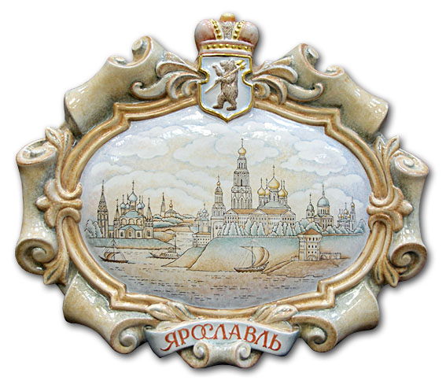

**Подготовила воспитатель**

**Селягина Ирина Геннадьевна**

**г. Ярославль, 2018 год**

*Секретами изготовления майолики люди владели с глубокой древности. Такие керамические изделия из обожженной красной глины (отходов фаянса) покрывали непрозрачной глазурью и раскрашивали огнеупорными красками. Первые мастера по изготовлению резных изразцов были родом из Ирана, Египта и Вавилонии.*

*Затем мастерство переняли и улучшили европейские ремесленники.*

*По одной из версий, название разновидности керамики произошло от фамилии французского скульптора и художника Аристида Майоля, прославившегося на весь мир своими глиняными шедеврами.*

*По другой - от названия острова Мальорка (Майорка), с которого генуэзцами в качестве военного трофея были вывезены испано-мавританские керамические сосуды и поливные плиты. Именно они и послужили прототипами в опытах дальнейшего создания майолики.*

Майолика - особая технология росписи предметов из красной глины, когда готовое изделие расписывают по сырой эмали, а потом обжигают в специальной печи. В Россию майолику завезли при Петре I голландцы и итальянцы. Майоликой исконно называют изделия из цветной глины, покрытые белой эмалью с последующей ручной росписью.

Традиции лепного и гончарного промысла зародились в городе благодаря содержанию в местной почве большого количества красной глины. На готовое изделие наносится два слоя глазури.

В первый слой добавляется олово, во второй – свинец, который придает глянец. Майолика, помимо изобретательного воображения творца, требует исключительной ловкости рук. Поскольку роспись изделий проводится по сырой глазури, которую покрывают после обжига, любая неточность может испортить замысел. Зачастую художнику - керамисту приходится работать с оглядкой на предыдущий опыт или вовсе вслепую, так как после обжигания цветовая палитра меняется. Всевозможные расцветки возникают из-за окиси металлов, содержащихся в краске.

Благодаря высокой температуре обжига открываются

возможности использования насыщенной цветовой гаммы эмалей и глазурей, с помощью которой изделия приобретают колорит и переливаются на свету.

 Многих известных мастеров вдохновляла майолика –

Ярославль в этом плане известен как крупный центр декоративно-прикладного производства керамики (наравне с Москвой).

Изделия ярославских умельцев прославились на весь мир и увековечены в произведениях архитектуры. Многие здания и храмы старинной постройки сохранили фрагменты ***изразцов*** ярославской майолики. В художественных музеях также находится огромное множество экспонатов древней майолики.  *В XIX* веке искусство мойолики  пришло в дома зажиточных ярославцев.  Оформление интерьеров в стиле майолика было прихотью купцов и богатых горожан.

А вот приобрести отдельные элементы этого дивного

великолепия (вазы, кувшины, всевозможные фигурки животных) было доступно практически каждому. Древнее мастерство со временем не было утрачено, наоборот, жители Ярославля стараются развивать данный вид искусства, поддерживать и передавать старинные традиции и умения.

Сейчас изделия из майолики можно увидеть на художественных выставках, в специализированных магазинах.

Все  это - творчество современных художников, сумевших познать и точно передать почерк мастеров прошлых столетий.

*В наши дни экологически чистая техника майолики отличается большей прочностью и современным дизайном.*

*Мастерская ярославской майолики Натальи Павловой и Евгения Шепелёва — единственная в России, которая специализируется на выпуске поливного изразца из керамики в стиле старых ремесел.*

*С их помощью техника майолики нашла свое отражение в современной глиняной игрушке. В технике майолики изготовляются наличники, декоративные панно и даже монументальные скульптурные изображения. Все выпускаемые изделия — это ручная работа, отличающаяся оригинальной росписью, украшенная лепниной или ажуром.  
  
Среди туристов и гостей город Ярославль прославился сувенирными игрушками, выполненными в стиле майолики. Особенно популярны керамические елочные украшения, колокольчики, подсвечники, шкатулки и декоративные вазы.*

Ярославская майолика — особенный вид искусства; в руках мастеров из кусочков огненно-красной глины рождаются колоритные образы, сказочные персонажи и просто милые безделушки.

*Так и хочется подержать в руках эти русские игрушки-забавы, игрушки-потешки: смешного Петрушку, кокетливого Кота, трогательного и вместе с тем такого земного Ангела. Все вещи сделаны с улыбкой и безупречным вкусом, что свидетельствует о высоком профессиональном уровне ярославских мастеров.*